Alfabet
2 marca 2018 – by Monika Drozd
Mała książeczka z alfabetem zrobiona własnoręcznie przez dziecko. Dzięki wyszukiwaniu obrazków rozpoczynających się na daną głoskę dziecko ćwiczy słuch fonematyczny a tym samym robi pierwszy krok w nauce czytania. A wszystko to w atmosferze zabawy:)
Materiały i przybory:
- papier ksero: biały i kolorowy
- włóczka lub wstążeczka
- nożyczki
- klej
- ulotki reklamowe z różnych sklepów, gazety
1. Papier ksero- zarówno biały jak i kolorowy- przecinamy na pół a następnie składamy.
2. Na zewnątrz dajemy jedną kolorową kartkę, białe do środka. Całość przewiązujemy włóczką lub kolorową wstążką tak, by powstała książeczka.
3. Ze starych gazet wycinamy napis „Alfabet” i przyklejamy na okładce książeczki.
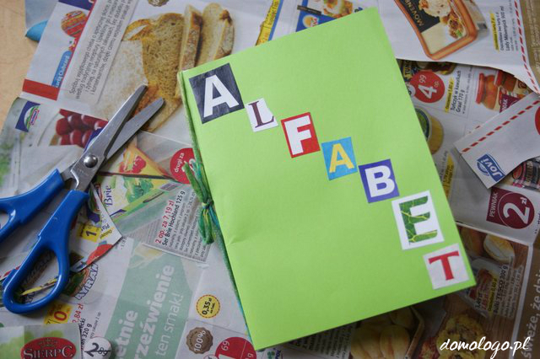
4. Wycinamy kolejne litery alfabetu i przyklejamy na stronach książeczki. Jeśli chcemy aby nasze dziecko uczyło się rozpoznawać litery to prosimy je o odnajdywanie liter wg pokazanego przez nas wzoru.
5. W prospektach i starych ulotkach reklamowych dziecko wyszukuje produkty, których nazwy rozpoczynają się na określone głoski. Następnie wycina je i przykleja na stronach książeczki. Dla ułatwienia możemy dziecku powiedzieć: A jak autobus, ananas… lub pokazać stronę broszury na której jest właściwy obrazek.
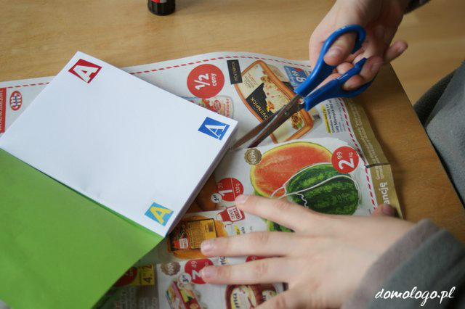
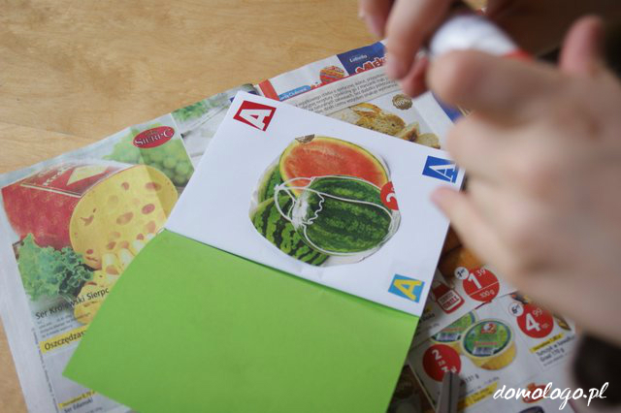
Kolejne strony z książeczki:
